Диастереоселективный синтез 5'H-спиро[индолин-3,2'-оксазол]-2-онов посредством стратегии расширения азиридинового цикла
Николаева А.А., Филиппов И.П., Полех О.Е., Панькова А.С., Ростовский Н.В.
Студент, 3 курс бакалавриата
Санкт-Петербургский государственный университет, Институт химии, Санкт-Петербург, Россия
e-mail: nklvanna@icloud.com
Спироциклические производные оксиндола представляют собой гетероциклические системы, которые вызывают интерес медицинской химии благодаря проявляемой ими биологической активности [1]. Однако оксиндолы, спиросочленённые с оксазолиновым фрагментом, изучены значительно меньше, что связано с ограниченным числом методов их синтеза. В настоящей работе предложен новый подход к получению 5'H-спиро[индолин-3,2'-оксазол]-2-онов, основанный на термическом превращении спироазиридинов с фталимидным заместителем при атоме азота.
Исходные спироциклические азиридины 2 были получены реакцией аминоазиридинирования метилиденоксиндолов 1 под действием N-аминофталимида и тетраацетата свинца [2]. Показано, что при нагревании бензоилазиридинов образуются азометин-илиды, которые затем вступают во внутримолекулярную 1,5-циклизацию с участием карбонильной группы бензоильного заместителя [3]. На завершающей стадии происходит миграция фталимидной группы, что приводит к диастереоселективному образованию целевых спирооксазолинов 4 с высокими выходами. Целевые 5'H-спиро[индолин-3,2'-оксазол]-2-оны 4 были синтезированы с выходами до 77%. Предполагаемый механизм был подтверждён квантово-химическими расчётами (DFT).
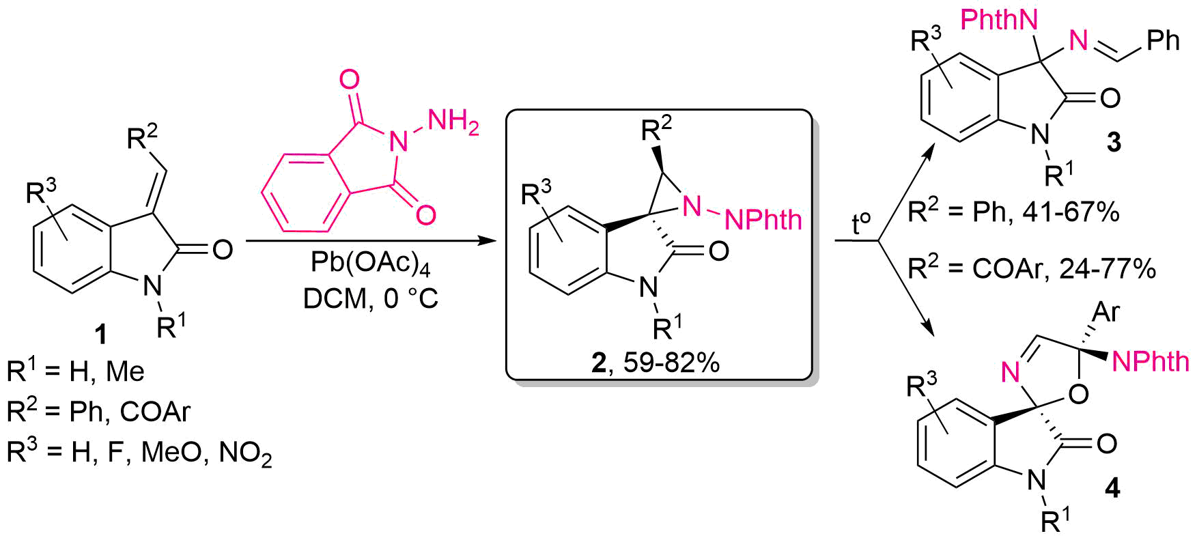
Установлено, что направление процесса термолиза азиридинов зависит от природы заместителя в третьем положении азиридинового цикла. Для фенил-замещённых азиридинов наблюдается миграция фталимидного фрагмента с образованием ранее неизвестных производных диаминооксиндола 3. Структуры полученных соединений подтверждены данными ЯМР-спектроскопии и масс-спектрометрии высокого разрешения, а также данными рентгеноструктурного анализа.
Рис. №1. Схема превращений спироциклических N-фталимидоазиридинов.
Автор исследования выражает благодарность своим руководителям Филиппову И.П. и Ростовскому Н.В., а также сотрудникам ресурсных центров СПбГУ «Магнитно-резонансные методы исследования», «Методы анализа состава вещества» и «Рентгенодифракционные методы исследования» за помощь при выполнении работы. Работа выполнена при финансовой поддержке РНФ (грант 22-73-10184-П)
Литература
1. Panda S.S., Girgis A.S., Aziz M.N., Bekheit M.S. Spirooxindole: A Versatile Biologically Active Heterocyclic Scaffold // Molecules. 2023. Vol. 28. P. 6187.
2. Pankova A.S., Kuznetsov M.A. Synthesis and thermal transformations of spiro-fused N-phthalimidoaziridines // Tetrahedron Lett. 2014. Vol. 55. 2499–2503.
3. Nikolaeva A.A., Filippov I.P., Polekh O.E., Pankova A.S., Rostovskii N.V. A telescoped diastereoselective synthesis of phthalimido-substituted spiro-oxazoline oxindoles via aziridine expansion strategy // Org. Biomol. Chem. 2026. Vol. 24. P. 223-231.

